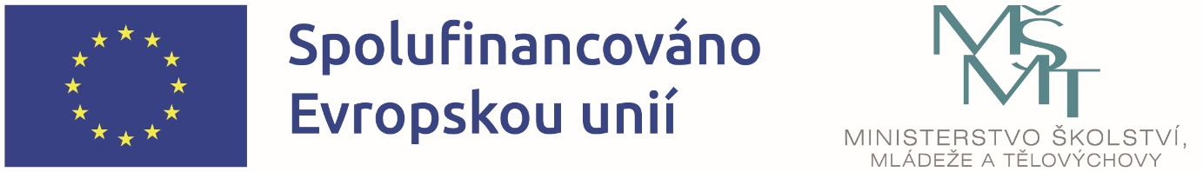

Název projektu: Šablony II. - Moderní vzdělávání v Dačicích
Registrační číslo projektu: CZ.02.02.XX/00/24_034/0011748
Období realizace: 1. 1. 2025 – 31. 12. 2027
Naše škola čerpá finanční prostředky z Evropských strukturálních fondů v rámci Operačního programu Jan Amos Komenský prostřednictvím výzvy Podpora škol formou projektů zjednodušeného vykazování – Šablony pro MŠ a ZŠ II.
Cílem projektu je posílit kvalitní a dostupné vzdělávání, podpořit získávání klíčových kompetencí.
Z finančních prostředků v celkové výši 339 728,- Kč hradíme následující aktivity:
Za subjekt ZŠ
- Vzdělávání pracovníků ve vzdělávání ZŠ
- Doučování
Za subjekt ŠD
- Vzdělávání pracovníků ve vzdělávání ŠD/ŠK

